SPOZNAVANJE OKOLJA, 27.1.2021

DANES JE SREDA, VČERAJ JE BIL ____________________, JUTRI BO ____________________.

DANES SI OGLEJ SPODNJI POSNETEK O PRAVICAH IN DOLŽNOSTIH OTROK.

1. [IMAMO PRAVICE IN DOLŽNOSTI - YouTube](https://www.youtube.com/watch?v=mtQqRc91wAQ)

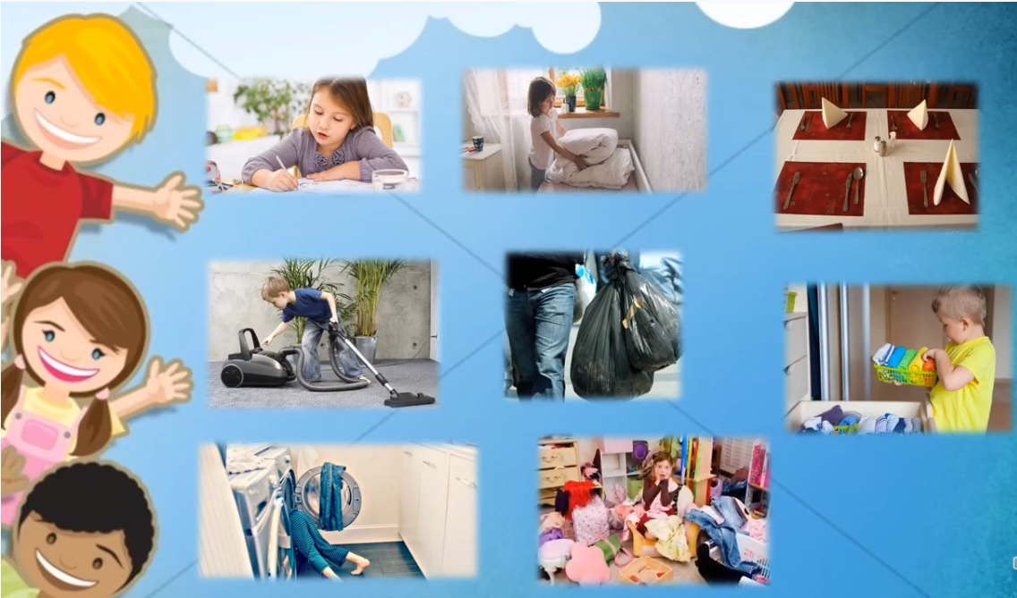

V ZVEZEK ZAPIŠI KAKO S SVOJIM DELOM TI POMAGAŠ DOMA.

VEČ O PRAVICAH IN DOLŽNOSTIH PA SE BOMO POGOVORILI JUTRI V ŠOLI. ŽELIM TI LEPO POPOLDAN.